|  |  |
| --- | --- |
| "СОГЛАСОВАНО" | "УТВЕРЖДАЮ" |
| Генеральный директор ООО "Уайт Софт" | И.о. Министра информационных технолоний и связи Хабаровского края |
| ______________________/ А.Н. Дымченко | ____________________________/ С.А. Федоров |
| (подпись, фамилия и инициалы) | (подпись, фамилия и инициалы) |
| "01" ноября 2018 г. | "01" ноября 2018 г. |

**Медиастратегия на оказание услуг по информированию граждан Хабаровского края о преимуществах получения государственных и муниципальных услуг в электронном виде, 2018 г.**

# Предпосылки

Основанием для выполнения работ являются:

Федеральный закон Российской Федерации от 2 мая 2006 г. № 59-ФЗ «О порядке рассмотрения обращений граждан Российской Федерации»;

Федеральный закон Российской Федерации от 9 февраля 2009 г. № 8-ФЗ «Об обеспечении доступа к информации о деятельности государственных органов и органов местного самоуправления»;

Федеральный закон Российской Федерации от 6 октября 2003 г. № 131-ФЗ «Об общих принципах организации местного самоуправления в Российской Федерации»;

Федеральный закон от 27 июля 2010 г. № 210-ФЗ «Об организации предоставления государственных и муниципальных услуг»;

Указ Президента Российской Федерации 7 мая 2012 года № 601 «Об основных направлениях совершенствования системы государственного управления»;

Концепция долгосрочного социально-экономического развития Российской Федерации до 2020 года, утвержденная распоряжением Правительства Российской Федерации от 17 ноября 2008 г. № 1662-р;

Стратегия развития информационного общества в Российской Федерации, утвержденная Президентом Российской Федерации 7 февраля 2008 г. № Пр-212;

Распоряжение Правительства РФ от 20 октября 2010 г. N 1815-р «О государственной программе Российской Федерации "Информационное общество (2011 - 2020 годы)».

Информационно-рекламная кампания, должна охватывать широкий круг аудитории и должна быть направлена на информирование населения о существовании возможности получать государственные и муниципальные услуги в более современной, электронной форме. Особое внимание должно быть уделено продвижению ЕПГУ посредством различных интернет-активностей: контекстной, поисковой, таргетированной рекламы в поисковых системах, социальных сетях и на популярных краевых порталах.

При разработке кампании популяризации портала госуслуг важно не столько само знание потенциальными потребителями о существовании портала и основных предоставляемых услугах – в 2018 году на первый план выходит комплексное продвижение услуг и возможностей, связанных с определённой жизненной ситуацией.

Исходя из понимания ситуации в Хабаровском крае, уровня известности портала госуслуг у граждан, были выявлены основные цели и задачи кампании популяризации, которые легли в основу медиа-стратегии.

Основная цель кампаний популяризации – повысить узнаваемость и известность портала госуслуг.

Основные задачи кампании популяризации:

- продемонстрировать расширенные паттерны использования портала на конкретных жизненных ситуациях, в которые группируются не только основные, но и редко используемые электронные услуги;

- повысить лояльность к порталу госуслуг, настроив более доверительную эмоциональную связь с целевой аудиторией;

- побудить пользователей к взаимодействию с порталом не только в сфере наиболее известных услуг, но и востребованных в определённых ситуациях.

Мероприятия, включенные в представленную стратегию, направлены на:

- повышение информированности граждан по работе с порталом госуслуг (далее – Портал);

- увеличение числа пользователей ЕСИА призваны способствовать выполнению требований законодательства в части увеличения доли граждан, имеющих возможность получения услуг в электронном виде (Указ Президента РФ от 07.05.2012 №601).

В качестве ключевого рекламного сообщения, которое объединяет все материалы и суммирует сообщения, используется рекомендованный Министерством цифрового развития, связи и массовых коммуникаций Российской Федерации слоган: Госуслуги – проще, чем кажется.

**2. Концепция популяризационной кампании**

## 2.1 Целевая аудитория

|  |  |  |  |
| --- | --- | --- | --- |
| ***Возрастная категория*** | ***ПОТЕНЦИАЛ В РЕГИСТРАЦИЯХ*** | ***% мужчин*** | ***% женщин*** |
| **Школьники (14-17)** | **98,46** | **98,54** | **98,38** |
| **Студенты (18-23)** | **92,07** | **93,80** | **89,70** |
| **Средний возраст (24-35)** | **64,47** | **70,60** | **57,74** |
| **Старший возраст (36-50)** | **71,15** | **73,55** | **68,83** |
| **Предпенсионный (ж 51-54 | м 51-59)** | **81,97** | **82,36** | **81,31** |
| **Пенсионный (ж 55+ | м 60+)** | **93,20** | **88,32** | **95,22** |

Анализ распределения населения Хабаровского края, которое не зарегистрировано в ЕСИА и составляет потенциал новых регистраций по возрастным группам, представлен в следующей таблице:

Наибольший потенциал для новых регистраций в средней (24-35 лет) и старшей (36-50) возрастных группах граждан не зарегистрированных в ЕСИА.

Работа с более возрастной категорией будет строиться через обучение их детей и внуков, которые достаточно активно пользуются интернетом, и могут, как самостоятельно зарегистрироваться в ЕСИА, так и помочь в этом своим старшим родственникам.

Исходя из представленных данных, активность кампании направлена аудиторию, которая условно поделена на три возрастных категории:

- Старшее поколение;

- Актуальное поколение;

- Молодое поколение.

**Старшее поколение**

Представители этой аудитории не являются активными пользователями портала и, вероятно, не станут ими самостоятельно. Однако, категория многочисленна, обладает общественным авторитетом, имеет влияние на молодое поколение. Привлекая внимание старшего поколения к порталу госуслуг, появляется инструмент воздействия на более молодую аудиторию.

Старшее поколение – консерваторы. Для их информирования используются преимущественно традиционные, оффлайновые инструменты коммуникации и классические СМИ: ТВ, Радио.

В качестве триггеров используются жизненные ситуации, в которых портал госуслуг существенно упрощает процесс и экономит время.

**Актуальное поколение**

Смешанный тип пользователей портала, которые одинаково активно усваивают информацию из традиционных оффлайновых источников и Интернета. В отличие от старшего поколения, актуальное доверяет системе полезных слухов (т.н. «сарафанному радио»), уделяют большое внимание отзывам и рейтингам. Эта категория пользователей ценит готовые паттерны взаимодействия с порталом и успешный опыт других пользователей.

Для продвижения ЕПГУ используется вся мощь поисковых систем, продвинутый таргетинг контекстной рекламы в социальных сетях, и, в меньшей степени, оффлайновая реклама в СМИ.

**Молодое поколение**

Наименее заинтересованная в ЕПГУ и, одновременно, наиболее активная в сети категория пользователей. Высокая экспертиза аудитории в интернет-среде позволяет использовать знания молодого поколения для обучения старшего поколения и запуска системы слухов, что позволит привлечь актуальное поколение.

## 2.2 Концепция продвижения

Основная цель кампаний популяризации – повысить узнаваемость и известность портала госуслуг.

Основные задачи кампании популяризации:

- продемонстрировать расширенные паттерны использования портала на конкретных жизненных ситуациях, в которые группируются не только основные, но и редко используемые электронные услуги;

- повысить лояльность к порталу госуслуг, настроив более доверительную эмоциональную связь с целевой аудиторией;

- побудить пользователей к взаимодействию с порталом не только в сфере наиболее известных услуг, но и востребованных в определённых ситуациях.

В качестве ключевого рекламного сообщения, которое объединяет все материалы и суммирует сообщения, используется рекомендованный Министерством цифрового развития, связи и массовых коммуникаций Российской Федерации слоган: Госуслуги – проще, чем кажется.

Концепция продвижения, на которой выстраивается кампания популяризации 2018 года, основана на определённых жизненных ситуациях и сегментации по таким ситуациям. Таким образом, охватывается вся аудитория, которая может столкнуться с подобной ситуацией и продвигаются сопутствующие, ранее недостаточно широко афишируемые услуги.

Основной слоган ЕПГУ: «Проще, чем кажется». Рабочий лозунг кампании популяризации, который наиболее точно отражает эмоциональный смысл рекламных сообщений: «Вот что конкретно стало проще, чем кажется».

Таблица 1 - Каналы коммуникации

|  |  |  |  |
| --- | --- | --- | --- |
| Канал | Формат | Описание | Аудитория |
| ТВ | Телевизионные сюжеты | Эмоциональные интервью с персонажами-пользователями, которые смогли решить свои проблемы с помощью ЕПГУ. В сюжетах присутствует включение дикторов из студии или выездов для усиления эффекта. С учётом аудитории, сюжеты строятся по схеме «проблема-решение», то есть «эмоция-реклама» | Старшее поколение; актуальное поколение. |
| Радио | Аудиоролик | Эмоциональные интервью с персонажами-пользователями, которые смогли решить свои проблемы с помощью ЕПГУ. С учётом аудитории, аудиоролик строится по схеме «проблема-решение», то есть «эмоция-реклама» | Старшее поколение; актуальное поколение;  Молодое поколение. |
| Статьи в Интернет-СМИ | Текстовые статьи | Текстовые материалы для размещения в интернет-среде объединяют личный опыт персонажей-пользователей, статистические выкладки, законодательные выдержки и полезные ссылки на инфопортал и ЕПГУ. Это больше официально-новостной инструмент. Эмоциональная окраска заголовка зависит от продвигаемой ситуации. В тексте умеренно используются ключевые поисковые фразы | Актуальное поколение; Молодое поколение. |
| Контекстно-медийная информационная кампания | Текстовые объявления | Текстовые объявления отображаются в зависимости от поисковых запросов пользователей, поэтому составляются исходя из наиболее часто встречающихся жизненных ситуаций. Активно упоминаются преимущества ЕПГУ: круглосуточно, без очередей, без личного визита, прямо сейчас, немедленно, быстро | Актуальное поколение; Молодое поколение. |
| Таргетинговая информационная кампания | Текстово-графические рекламные сообщения | Рекламные материалы состоят из графической иллюстрации и текстового блока описания. В силу охвата более разнообразной аудитории здесь не так активно используется просторечие и жаргонизмы. По формату сообщения эти материалы больше похожи на баннерную рекламу. | Актуальное поколение; Молодое поколение. |
| Баннерная реклама | Графические и текстово-графические баннеры | Яркие и цепляющие заголовки, созданные на основе цитат персонажей-пользователей, продвигаемой жизненной ситуации, и контексте размещения. Активно используется повелительное наклонение | Актуальное поколение; Молодое поколение. |

Через все каналы будут транслироваться наиболее актуальные жизненные ситуации, в решении которых задействованы гос. услуги, предоставляемые в электронном виде в регионе. Контентный план представлен в Таблице № 2

Таблица 2 – Контентный план (требуется согласование)

|  |  |  |  |  |  |
| --- | --- | --- | --- | --- | --- |
| № | Тема | Услуги, раскрываемые в теме | Инструменты/  Каналы | Срок реализации | Аудитория |
| 1 | Пенсия | Извещение о состоянии лицевого счёта в ПФР  Назначение пенсии. Установление страховых пенсий, накопительной пенсии и пенсий по государственному пенсионному обеспечению  Перерасчет размера пенсии | Сюжет на ТВ  Баннерная реклама  Реклама в соцсетях |  | Старшее поколение;  Актуальное поколение; |
| 2 | Рождение ребёнка | Запись в детский сад  Выдача государственного сертификата на материнский (семейный) капитал | Сюжет на ТВ  Интернет-статья  Радиореклама  Реклама в соцсетях  Реклама в поисковых системах |  | Актуальное поколение;  Молодое поколение |
| 3 | Недвижимость | Представление налоговой декларации по налогу на доходы физических лиц (форма 3-НДФЛ) для получения налогового вычета | Сюжет на ТВ  Радиореклама |  | Актуальное поколение;  Молодое поколение |
| 4 | Автомобиль | Регистрация/ снятие с учета автомототранспортного средства в Госавтоинспекции  Выдача/замена/восстановление водительского удостоверения  Информирование о наличии административных правонарушений в области дорожного движения. Проверка штрафов ГИБДД | Сюжет на ТВ  Интернет-статья  Баннерная реклама  Реклама в соцсетях  Радиореклама  Реклама в поисковых системах |  | Актуальное поколение; Молодое поколение |
| 5 | Поиск работы и трудоустройство | Поиск работы и трудоустройство / Открытие своего дела (малое предпринимательство) | Интернет-статья  Радиореклама |  | Старшее поколение;  Актуальное поколение; Молодое поколение |
| 6 | Путешествия | Получение заграничного паспорта гражданином Российской Федерации, достигшим возраста 18 лет  Оплата штрафов, налогов, судебной задолженности. | Интернет-статья  Радиореклама  Баннерная реклама  Реклама в соцсетях  Реклама в поисковых системах |  | Старшее поколение;  Актуальное поколение; Молодое поколение |
| 7 | Документы | Выдача, замена паспорта гражданина Российской Федерации, удостоверяющего личность гражданина Российской Федерации на территории Российской Федерации | Сюжет на ТВ  Интернет-статья  Баннерная реклама  Радиореклама  Реклама в соцсетях |  | Старшее поколение;  Актуальное поколение; Молодое поколение. |
| 8 | Создание семьи | Регистрация брака | Интернет-статья  Реклама в соцсетях  Реклама в поисковых системах  Радиореклама |  | Актуальное поколение; Молодое поколение |
| 9 | Оружие и личная безопасность | Продление разрешения на хранение и ношение охотничьего пневматического, огнестрельного оружия либо оружия ограниченного поражения и патронов к нему  Получение разрешения на хранение и ношение охотничьего пневматического, огнестрельного оружия либо оружия ограниченного поражения и патронов к нему | Баннерная реклама  Интернет-статья  Реклама в соцсетях  Радиореклама |  | Старшее поколение;  Актуальное поколение |
| 10 | Здоровье | Запись на приём к врачу | Сюжет на ТВ  Интернет-статья  Реклама в соцсетях  Реклама в поисковых системах  Баннерная реклама  Радиореклама |  | Старшее поколение;  Актуальное поколение; Молодое поколение |
| 11 | Воспитание ребёнка | Назначение и выплата ежемесячного пособия на ребёнка из малоимущей семьи   Назначение и выплата компенсации части родительской платы за содержание ребёнка в образовательных учреждениях, реализующих основную общеобразовательную программу дошкольного образования | Баннерная реклама  Интернет-статья  Реклама в соцсетях |  | Актуальное поколение;  Молодое поколение |
| 12 | Инвалидность | Информирование граждан в электронной форме о предоставлении государственной социальной помощи в виде набора социальных услуг  Получение путевки на санаторно-курортное лечение. Предоставление Фондом социального страхования Российской Федерации гражданам, имеющим право на получение государственной социальной помощи в виде набора социальных услуг, государственной услуги по предоставлению при наличии медицинских показаний путевок на санаторно-курортное лечение, осуществляемое в целях профилактики основных заболеваний, и бесплатного проезда на междугородном транспорте к месту лечения и обратно   Проведение медико-социальной экспертизы для установления инвалидности | Сюжет на ТВ  Интернет-статья |  | Старшее поколение;  Актуальное поколение; Молодое поколение |
| 13 | Общий ЕПГУ | Получение государственных и муниципальных услуг. | Баннерная реклама  Реклама в соцсетях  Реклама в поисковых системах |  | Старшее поколение;  Актуальное поколение; Молодое поколение |
| 14 | Услуги для юридических лиц | Подтверждение основного вида экономической деятельности страхователя | Сюжет на ТВ |  | Старшее поколение;  Актуальное поколение; Молодое поколение |

**3. Каналы коммуникации**

В основе выбора каналов лежит концепция популяризационной кампании, охватывающая все целевые сегменты.

## 3.1 Новостные видеосюжеты

Региональные новостные программы – самые рейтинговые передачи на телевидении. Информирование населения о преимуществах портала госуслуг осуществляется через новостные сюжеты. В двенадцати сюжетах будут учтены основные жизненные ситуации.

В рамках кампании популяризации будет реализовано размещение телевизионных сюжетов от 30 сек. до 1,5 мин. на наиболее популярных телевизионных медиа Хабаровского края.

**ТВ каналы:**

1. **Губерния** - региональный телеканал, транслирующий программы развлекательного характера, а также региональные новости.

Канал охватывает все целевые аудитории (Старшее поколение; актуальное поколение; молодое поколение.)

График выхода сюжетов в эфир отражен в Приложении №1.

1. **ТВ-6** региональный канал, транслирующий новости, оперативные репортажи с места событий, трансляции важнейших мероприятий региона.

Канал охватывает все целевые аудитории (Старшее поколение; актуальное поколение; молодое поколение.)

График выхода сюжетов в эфир отражен в Приложении №1.

## 3.2. Радио реклама

Для общего информирования аудитории будут задействованы наиболее популярные каналы радиовещания, в основу рейтинга лег критерий популярности, одного из самых популярных и зарекомендованных сайтов рейтинговой информации:

http://rekradio.ru/reytingi-radiostantsiy-v-habarovske.

**Площадки размещения:**

1. **Европа Плюс - 105,6 -** первая в России коммерческая радиостанция. В эфире звучит популярная музыка разных стилей и направлений, среди которой вы услышите последние хиты самых ярких музыкальных отечественных и западных звезд.
2. **Ретро FM - 87,9 -** современное, динамичное и модное радио, объединяющее самую широкую аудиторию и сразу несколько поколений слушателей. В эфире радиостанции звучит только лучшая музыка 70х, 80х и 90х. Ретро FM входит в ТОП-5 самых популярных радиостанций страны и является одним из лидеров коммерческого вещания.
3. **Русское Радио - 89,6** – один из наиболее популярных каналов вещания, транслирующий отечественную музыку, любимые хиты и новинки, а также обзор главных и интересных событий в рубрике новости.
4. **Радио Шансон - 101,4** - вещает на территории всех субъектов Российской Федерации. Уникальный жанр, предложенный радиостанцией, привлек внимание огромной аудитории как в России, так и за рубежом, однако настоящее «Радио Шансон» вещает только на территории Российской федерации и в онлайн-режиме на сайте radioshanson.fm. Данные независимых социологических исследований наглядно показывают, что «Радио Шансон» уверенно входит в «золотую тройку» лидеров вещания.
5. **Спорт FM - 107,5 -** в эфире радиостанции: главные спортивные и социальные темы, свежие общественно-политические и спортивные новости, обзор текущих событий, прямые трансляции, интерактив со слушателями.
6. **Дорожное Радио** популярная радиостанция Хабаровского края. Дорожное Радио транслирует в эфире популярную музыку, информационно-развлекательные передачи, авторские шоу, программы с участием приглашенных звезд, игровые передачи, музыкальные программы по заявкам слушателей.

**4. Интернет продвижение ЕПГУ в Хабаровском крае**

Комплекс мероприятий по популяризации ЕПГУ в Хабаровском крае будет включать следующие активности:

1. Контекстное и контекстно-медийное продвижение в поисковых системах.
2. SMM активности и таргетированная реклама в соцсетях.
3. Баннерная реклама и статьи на информационных ресурсах Хабаровского края.

## 4.1 Контекстное и контекстно-медийное продвижение.

Контекстное продвижение – это текстовые объявления, которые показываются пользователям по запросам, добавленным в настройки рекламной кампании поисковой системы. Объявления показываются пользователю именно в тот момент, когда он сам проявил интерес к определенной услуге. Оплата производится только за клики – т.е. переходы на сайт заинтересованных пользователей, а не за собственно размещение объявлений.

Объявления контекстного продвижения будут размещаться в 2-х крупнейших поисковых системах, используемых аудиторией российского интернета – Яндекс и Google.

Контекстно-медийные объявления представляют собой текстово-графические блоки (текстовое объявление + графический баннер), показываемые пользователю не только на сайте поисковой системе, но и на сайтах партнерской сети Яндекс и Google. Таким образом, используя данный инструмент продвижения можно добиться как большего эмоционального воздействия на аудиторию (за счет использования графических образов), так и значительно увеличить охват, т.к. количество источников, в которых пользователь может увидеть данные объявления очень велико и не ограничивается только сайтом поисковой системы.

Контекстно-медийные блоки будут размещаться на 2-х типов площадок – сайтах контекстно-медийной сети Google (далее – КМС Google) и сайтах рекламной сети Яндекса (далее – РСЯ).

**Используемые стратегии контекстного и контекстно-медийного продвижения**:

**Стратегия размещения контекстной рекламы в поисковых системах**:

Определяется тематика ключевых слов для создания отдельных рекламных кампаний и составляется структура рекламного аккаунта.

Подбираются высокочастотные, средчастотные и низкочастоные ключевые слова исходя из тематики продвигаемых услуг. Каждому ключевому слову должен быть сопоставлен оператор и тип соответствия. Тип соответствия ключевого слова определяет конкретные поисковые запросы, для которых будет показано рекламное объявление. Вместе с ключевыми словами добавляются минус-слова, чтобы отсечь нецелевой трафик.

После проработки структуры рекламного аккаунта и подбора ключевых слов составляются рекламные объявления. Текст объявлений должен быть релевантным ключевым словам, быть привлекательным для пользователя, который его читает.

Целевой трафик будет направляться на подходящие к тематике запроса страницы портала ЕПГУ.

Для снижения стоимости клика, выявления недостаточно эффективных объявлений и ключевых слов отслеживается CTR - определяется как отношение числа кликов на рекламное объявление к числу показов, указывающее, как часто пользователи нажимают на объявление после его просмотра.

**Стратегия размещения в контекстно-медийной сети Яндекс:**

Составляется структура рекламного аккаунта, подбираются ключевые слова исходя из целевой аудитории. Используется 2-3 ключевых слова на каждую группу объявлений с широким соответствием.

Составляются текстовые и графические объявления. Картинка графического объявления должна быть релевантной объявлению и интересной пользователю

Для снижения стоимости клика, выявления недостаточно эффективных объявлений и ключевых слов отслеживается CTR - определяется как отношение числа кликов на баннер к числу показов, указывающее, как часто пользователи нажимают на объявление после его просмотра.

После запуска рекламных кампаний, осуществляются регулярные действия по контролю и оптимизации основных показателей – CTR, конверсии, ставки, ключевые слова, площадки размещения, рекламные объявления.

**Стратегия размещения в контекстно-медийной сети Google:**

Составляется структура рекламного аккаунта, подбираются ключевые слова, интересы, темы, пол, возраст, площадки размещения исходя из целевой аудитории.

Составляются текстовые и графические объявления. Картинка графического объявления должна быть релевантной объявлению и интересной пользователю. При создании объявлении используется Галерея форматов объявлений, которая позволяет создавать графические объявления, динамические объявления, объявления, ориентированные на взаимодействие, видео объявления и социальные объявления для контекстно-медийной сети.

Для снижения стоимости клика, выявления недостаточно эффективных объявлений и ключевых слов отслеживается CTR - определяется как отношение числа кликов на баннер к числу показов, указывающее, как часто пользователи нажимают на объявление после его просмотра.

**Эффективность**

Рациональное использование бюджета необходимо для оптимального соотношения показателя эффективности и затрачиваемых ресурсов. Действия для обеспечения рационального использования рекламного бюджета:

1. Определение целевых страниц, на которые будем направлять посетителей.

2. Определение показателей эффективности рекламы:

- Количество переходов (клик) с поисковых систем на портал или услугу;

- Количество показов рекламных объявлений.

После проведенного мониторинга, было выявлено, что наиболее популярным поисковиком в Хабаровском крае является Яндекc, который охватывает более 60% активных интернет пользователей. Таким образом, для повышения эффективности рекламных кампаний, рекламный бюджет будет настроен в процентном соотношении 70/30% между поисковыми сетями Яндекс и Google.

**Контент план**

*Подробный план в Приложении№1*

## 4.2. SMM активности и таргетированная реклама в соцсетях

Современная аудитория Интернета все больше привыкает потреблять различный контент через соцсети.

SocialMediaMarketing (SMM) (англ. *маркетинг в социальных сетях*) — процесс привлечения трафика или внимания к бренду или продукту через социальные платформы. Это комплекс мероприятий по использованию социальных медиа в качестве каналов для продвижения продуктов, услуг и каких-либо предложений. Считается, что сообщения, передаваемые по социальным сетям, вызывают больше доверия у потенциальных потребителей товара или услуги. Это связывается с рекомендательной схемой распространения в социальных медиа за счёт социальных связей, лежащих в основе взаимодействия. Продвижение в социальных сетях позволяет точечно воздействовать на целевую аудиторию, выбирать площадки, где эта аудитория в большей степени представлена, и наиболее подходящие способы коммуникации с ней, при этом в наименьшей степени затрагивая не заинтересованных в этой рекламе людей.

**Таргетированное продвижение в соцсетях**

Таргетированное продвижение — демонстрация рекламных объявлений в ленте пользователя в конкретных соцсетях в соответствии с выбранными таргетингами (параметрами аудитории по возрасту, полу, географии, интересам и т.д.).

Преимущества:

- охват целевой аудитории;

- уникальные возможности социально-демографических таргетингов;

- оптимальная стоимость клика.

Данный инструмент будет использоваться как для поддержки других активностей в соцсетях (конкурсных либо информационных), так и в качестве самостоятельного инструмента направления пользователей на портал ЕПГУ.

Каналы, в которых будут проводиться мероприятия по продвижению в соцсетях:

1. Сеть MyTarget (охватывает соцсети Mail.ru и Одноклассники);
2. Вконтакте – крупнейшая на сегодняшний день соцсеть российского Интернета.
3. Сеть Facebook (включает в себя соцсеть Facebook, самую популярную среди молодежи соцсеть Instagram, а также сеть партнерских ресурсов).

Выбранные каналы давно стали частью повседневной жизни молодой и актуальной аудитории, поэтому являются наиболее эффективным инструментом в продвижении электронных услуг для данных групп населения.

Согласно общероссийскому мониторингу, самыми активными пользователями социальных сетей – это аудитория от 14 до 35 лет. Поэтому при настройке рекламных кампаний необходимо учитывать, как сезонную динамику спроса на определенные услуги, так и жизненные интересы данной аудитории и предлагать именно те услуги, которые важны именно в этом возрастном сегменте.

**Контент план**

*Подробный план в Приложении№1*

Пример поста в социальной сети:

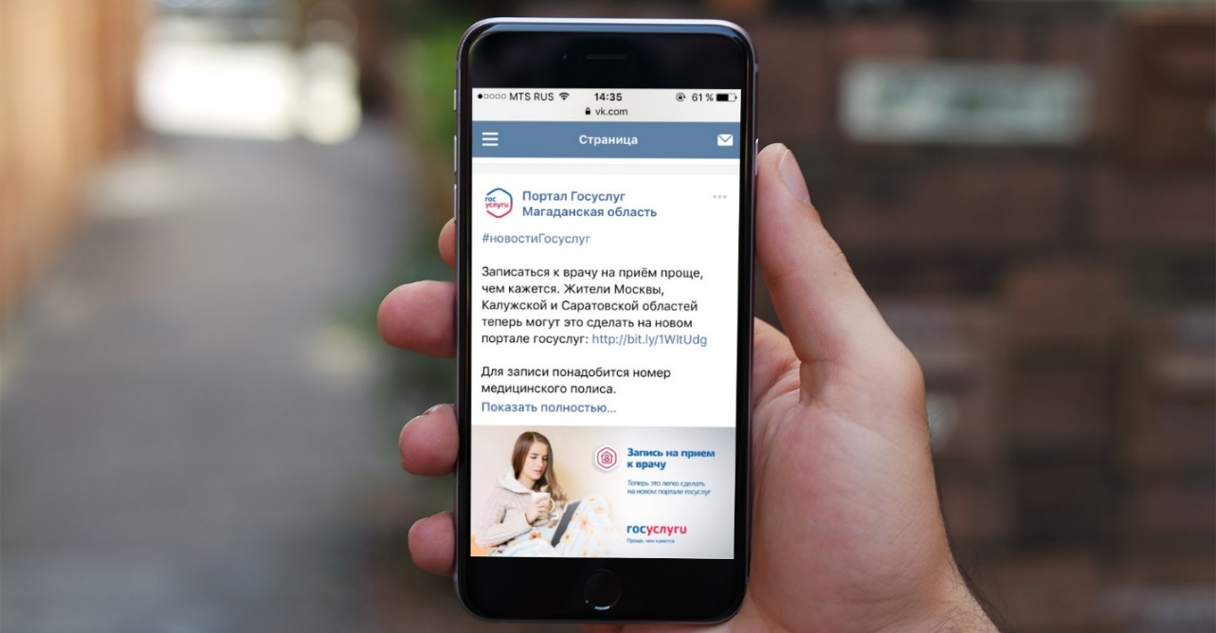

## 4.3. Продвижение на региональных информационных Интернет-ресурсах

В качестве каналов продвижения на региональных Интернет ресурсах были выбраны наиболее популярные ресурсы Хабаровского края. В качестве критериев выбора, среди Интернет-СМИ, выступали такие показатели, как среднее ежемесячное количество просмотров, количество уникальных пользователей в месяц и соответствие контента ресурса с концепцией программы популяризации.

Инструменты продвижения:

Баннеры в Интернет-СМИ.

Выбор баннерной рекламы, как канала популяризации, обусловлен следующими факторами:

- усиление запоминаемости ЕПГУ за счет размещения статических сквозных баннеров;

- увеличение прямых переходов на сайт регистрации ЕПГУ;

- увеличение эффективности программы популяризации в сети Интернет, за счет комплексного подхода, включающего баннерную рекламу.

Статьи в Интернет-СМИ.

Выбор размещения статей в региональных Интернет-СМИ, как канала популяризации, обусловлен следующими факторами:

- усиление запоминаемости ЕПГУ за счет размещения текстовых материалов новостного и обзорного характера по тематике оказания государственных и муниципальных услуг в электронном виде;

- увеличение эффективности программы популяризации в сети Интернет, за счет комплексного подхода, включающего размещение статей в региональных Интернет-СМИ.

**Информационные Интернет-ресурсы Хабаровского края**

Для общего информирования аудитории будут задействованы наиболее популярные региональные информационные сайты, в основу рейтинга лег критерий популярности, одного из самых популярных и зарекомендованных сайтов рейтинговой информации: http://www.mlg.ru/ratings/media/regional/6279/.

1. **РИА AmurMedia (**https://amurmedia.ru/) - один из наиболее популярных региональных информационных сайтов. По данным исследовательской компании Медиалогия занимает   
   1-е место в рейтинге СМИ за 2018 г. (2й квартал). Сайт транслирует актуальные и значимые новости, аналитические сводки, фоторепортажи с места событий. Экспертные мнения, обзоры и комментарии, острые дискуссии.

Количество уникальных пользователей в месяц: 1 609 270  
Количество просмотров в месяц: 3 453 710

1. **DVHab.ru** (https://www.dvhab.ru/) - один из наиболее популярных региональных информационных сайтов. По данным исследовательской компании Медиалогия занимает   
   2-е место в рейтинге СМИ за 2018 г. (2й квартал). Одно из ведущих деловых интернет-изданий края, авторитетный источник объективной и проверенной информации, оперативный дайджест важнейших событий.

Количество уникальных пользователей в месяц: 588 280

Количество просмотров в месяц: 4 076 896

1. **Баннеры в Интернет-СМИ**

Выбор баннерной рекламы, как канала популяризации, обусловлен следующими факторами:

- усиление запоминаемости ЕПГУ за счет размещения статических сквозных баннеров;

- увеличение прямых переходов на сайт регистрации ЕПГУ;

- увеличение эффективности программы популяризации в сети Интернет, за счет комплексного подхода, включающего баннерную рекламу.

Рекламные баннеры будут размещены в общей стилистике и сегментированы по предоставляемым услугам и жизненным ситуациям. Всего будет разработано 10 индивидуальных макетов по самым популярным жизненным ситуациям и поисковым запросам в сети.

Пример возможного размещения баннеров в региональных Интернет-СМИ:

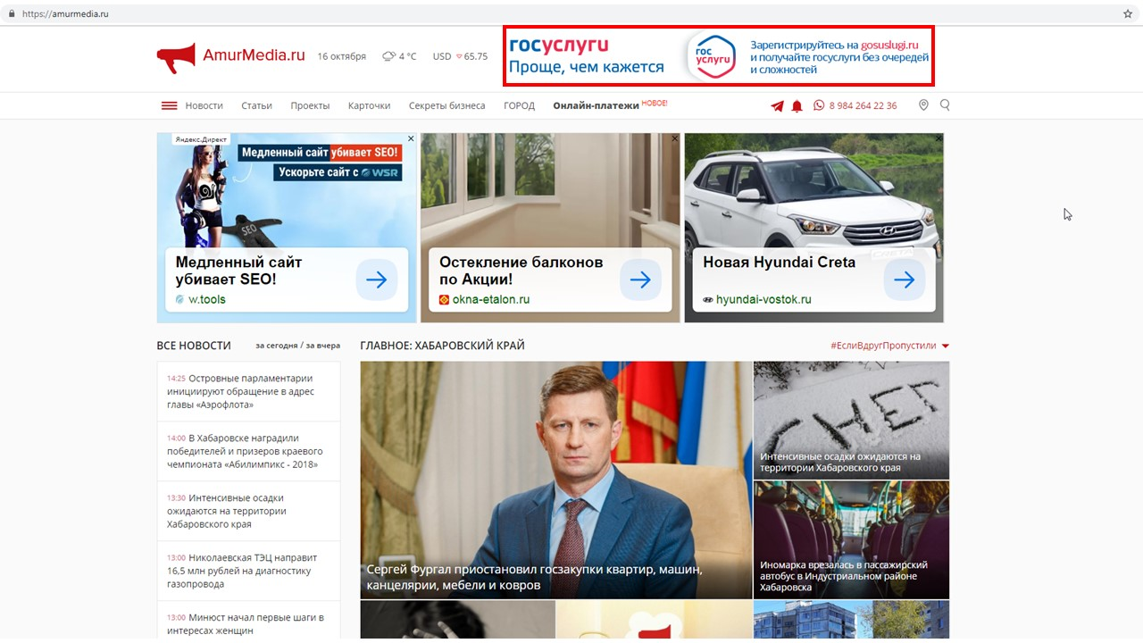

Рисунок 1 – Пример возможного размещения баннера на ресурсе «**РИА AmurMedia**»

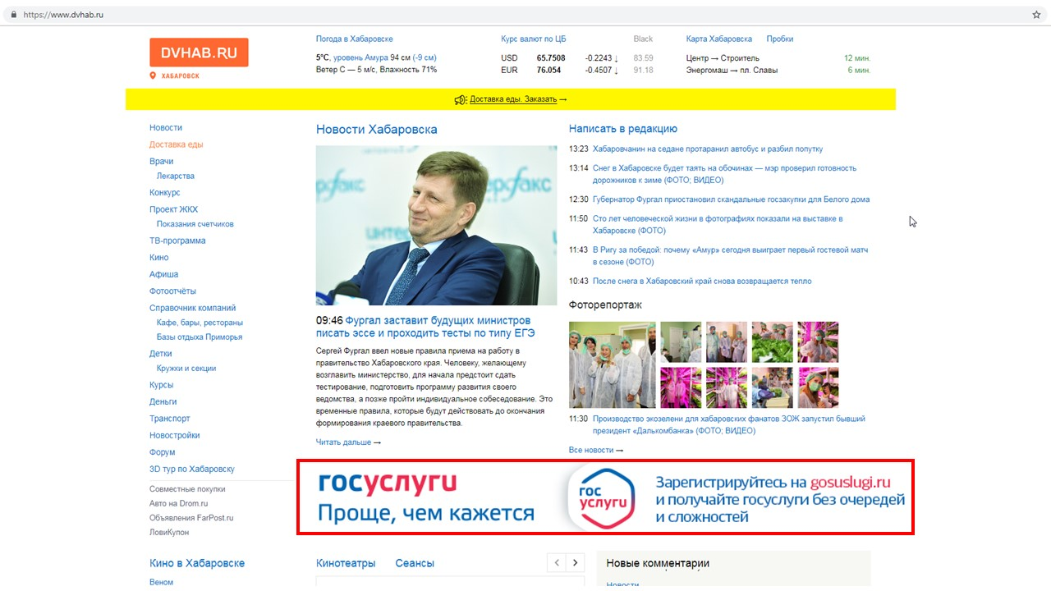

Рисунок 2 – Пример возможного размещения баннера на ресурсе «**DVHab.ru**»

*График размещение баннеров отражен в Медиа-плане.*

1. **Статьи в Интернет-СМИ**

Текстовые материалы новостного и обзорного характера по тематике оказания государственных и муниципальных услуг в электронном виде будут размещены на наиболее популярных региональных Интернет-ресурсах: новостных и развлекательных. Всего будет не менее 20 размещений статей.

Таблица 2 – Каналы популяризации статей в Интернет-СМИ

|  |  |  |
| --- | --- | --- |
| Площадка размещения (Интернет ресурс) | Рубрика | Описание |
| **РИА AmurMedia (**https://amurmedia.ru/) | Новости | Наиболее популярная рубрика ресурсов. Статья спускается вниз и уходит в архив. |
| **DVHab.ru** (https://www.dvhab.ru/) | Новости | Наиболее популярная рубрика ресурсов. Статья спускается вниз и уходит в архив. |

*Подробный план в Приложении№1*

**Ожидаемый эффект Интернет продвижения портала госуслуг в Хабаровском крае**

Ожидаемые статистические показатели от реализации программы Интернет продвижения приведены в следующей таблице:

|  |  |  |  |
| --- | --- | --- | --- |
| **Система** | **Охват, пользователей1** | **Количество показов2** | **Количество кликов/переходов3** |
| Google | 78000 | 15 875 | 638 |
| Яндекс | 156000 | 37 000 | 600 |
| КМС Google | 134000 | 180 000 | 1 568 |
| РСЯ | 168000 | 280 000 | 1 800 |
| ВКонтакте | 150300 | 2 420 000 | 8 152 |
| MyTarget (Mail.ru, Одноклассники) | 122400 | 1 450 000 | 4 000 |
| Facebook(FB+IG+ партнерская сеть) | 77000 | 685 714 | 6 857 |
| РИА AmurMedia | 50185 | 284 754 | 1 854 |
| DVHab.ru | 36365 | 135 643 | 1 453 |
| **Итого** | **972250** | **5 588 986** | **27922** |

1 – по данным соответствующей системы об охвате пользователей в Хабаровском крае.

2 – прогнозируемое значение исходя из данных поисковых систем о средней стоимости 1000 показов и ограничения выделяемого бюджета. При расчете итогового значения применен страховочный понижающий коэффициент 0,8.

3 – прогнозируемое значение исходя из среднестатистического соотношения количества кликов к количеству показов.

По данным Росстата население Хабаровском крае составляет около 1 328 302 человек.

По данным Яндекса проникновение Интернета среди населения в ДВФО – 72%. Таким образом в Хабаровском крае проживает порядка 956 377 пользователей Интернета.

С помощью предлагаемых Интернет-активностей, предположительно будет охвачено около 28% всей Интернет аудитории Хабаровского края. Таким образом информационное сообщение кампании увидят 371 924 человек. С учетом прогнозируемого показателя общего количества просмотров, каждый пользователь увидит сообщение около 2,4 раз на протяжении периода информационной кампании.

Приведенные показатели являются довольно приблизительными, т.к. получены расчетным способом исходя из известных статистических параметров и не могут учитывать всей совокупности факторов, влияющих на конечную эффективность кампании, оценить которые можно будет только после запуска активностей и получения информации о реальном отклике аудитории. Даже с учетом того, что при выполнении вышеприведенных расчетов были применены понижающие коэффициенты, фактические данные могут отличаться от расчетных как в большую, так и в меньшую сторону. Тем не менее, на основе представленных показателей можно составить общее представление о предполагаемой эффективности будущей информационной кампании.

**6. Инструменты оценки эффективности оказываемых услуг**

1. **Размещение сюжетов на ТВ**

Показатель №1.1 – Охват

|  |  |
| --- | --- |
| Описание показателя | Общее количество людей целевой аудитории (16+), получивших рекламное сообщение |
| Алгоритм расчета показателя | Из данных об общем охвате аудитории вычитаются данные об охвате нецелевой аудитории |
| Источники получения фактических данных | Данные об охвате аудитории, предоставляемые телеканалом |

Показатель №1.2 – Количество контактов

|  |  |
| --- | --- |
| Описание показателя | Средняя расчетная сумма контактов с целевой аудиторией |
| Алгоритм расчета показателя | О * Р * В, где:  О – охват аудитории телеканала, человек  Р – рейтинг программ (в %), в которых осуществлялось размещение телевизионных сюжетов;  В – количество выходов телевизионных сюжетов |
| Источники получения фактических данных | О – данные об охвате, предоставляемые телеканалом  Р – данные о рейтингах программ, предоставляемые телекомпаниями  В – количество выходов согласно эфирных справок телекомпаний |

1. **Размещение на радио**

Показатель №2.1 – Охват

|  |  |
| --- | --- |
| Описание показателя | Общее количество людей целевой аудитории (16+), получивших рекламное сообщение |
| Алгоритм расчета показателя | Из данных об охвате аудитории вычитаются данные об охвате нецелевой аудитории |
| Источники получения фактических данных | Данные об охвате аудитории, предоставляемые радиостанцией |

Показатель №2.2 – Количество контактов

|  |  |
| --- | --- |
| Описание показателя | Средняя расчетная сумма контактов с целевой аудиторией |
| Алгоритм расчета показателя | О * Р * В, где:  О – охват аудитории радиостанции  Р – рейтинг программ (в %), в которых осуществлялось размещение аудиороликов;  В – количество выходов аудиороликов на радио |
| Источники получения фактических данных | О – данные об охвате, предоставляемые радиостанцией  Р – данные о рейтингах программ, предоставляемые радиостанцией  В – количество выходов согласно эфирных справок радиостанций |

1. **Размещение статей в сети интернет**

Показатель №3.1 – Контакты

|  |  |
| --- | --- |
| Описание показателя | Общее количество людей, получивших рекламное сообщение |
| Алгоритм расчета показателя | Количество просмотров статьи на интернет ресурсе |
| Источники получения фактических данных | Данные о количестве просмотров статьи, предоставляемые интернет ресурсом |

1. **Размещение баннеров в сети интернет**

Показатель №4.1 – Показы

|  |  |
| --- | --- |
| Описание показателя | Общее количество людей, получивших рекламное сообщение |
| Алгоритм расчета показателя | Количество показов баннера на интернет ресурсе |
| Источники получения фактических данных | Данные о количестве показов баннера, предоставляемые интернет ресурсом |

Показатель №4.2 – Клики

|  |  |
| --- | --- |
| Описание показателя | Общее количество людей, проявивших высокий интерес к рекламному сообщению и перешедших на внешний ресурс для получения дополнительной информации |
| Алгоритм расчета показателя | Количество кликов по баннеру на интернет ресурсе |
| Источники получения фактических данных | Данные о количестве кликов по баннеру, предоставляемые интернет ресурсом |

1. **Контекстная и контекстно-медийная реклама**

Показатель №5.1 – Показы

|  |  |
| --- | --- |
| Описание показателя | Общее количество людей, получивших рекламное сообщение |
| Алгоритм расчета показателя | Количество показов текстовых и текстово-графических объявлений в системах Google, Яндекс, РСЯ, КМС Google |
| Источники получения фактических данных | Данные о количестве показов объявлений в разделах статистики личных кабинетов администратора рекламной кампании систем Яндекс и Google |

Показатель №5.2 – Клики

|  |  |
| --- | --- |
| Описание показателя | Общее количество людей, проявивших высокий интерес к рекламному сообщению и перешедших на внешний ресурс для получения дополнительной информации |
| Алгоритм расчета показателя | Количество кликов по объявлению |
| Источники получения фактических данных | Данные о количестве кликов по объявлению в разделах статистики личных кабинетов администратора рекламной кампании систем Яндекс и Google |

1. **Таргетированная реклама**

Показатель №6.1 – Показы

|  |  |
| --- | --- |
| Описание показателя | Общее количество людей, получивших рекламное сообщение |
| Алгоритм расчета показателя | Количество показов объявлений в системах таргетированной рекламы соцсети |
| Источники получения фактических данных | Данные о количестве показов объявлений в разделах статистики личных кабинетов администратора рекламной кампании в соответствующей соцсети |

Показатель №6.2 – Клики

|  |  |
| --- | --- |
| Описание показателя | Общее количество людей, проявивших высокий интерес к рекламному сообщению и перешедших на внешний ресурс для получения дополнительной информации |
| Алгоритм расчета показателя | Количество кликов по объявлению |
| Источники получения фактических данных | Данные о количестве кликов по объявлению в разделах статистики личных кабинетов администратора рекламной кампании в соответствующей соцсети |

1. **Совокупные итоговые показатели**

Показатель №7.1 – Охват населения информационной кампании

|  |  |
| --- | --- |
| Описание показателя | Общее количество людей, получивших рекламное сообщение по всем каналам информационной кампании |
| Алгоритм расчета показателя | СО * численность населения региона  где  СО – средний охват по всем каналам коммуникации (в %)  СО рассчитывается по следующему алгоритму:  СО12 = ОК1+ОК2– (ОК1*ОК2),  СО123 = СО12+ОК3 – (СО12*ОК3)  …  СО = СО12...m+ОКm+1–(СО12...m*ОКm+1)  где  ОК1 – охват канала 1 (в %), ОК2 – охват канала 2 (в %), … ОКm – охват канала m (в %),  m+1 – общее количество задействованных каналов коммуникации |
| Источники получения фактических данных | Численность населения региона – численность населения Хабаровского края на 01.01.2018 по данным Федеральной службы государственной статистики (http://gks.ru)  Охват каналов №№ 1 и 2 (ТВ и радио) – данные об охвате в %, предоставляемые соответствующими телеканалами и радиостанциями.  Охват каналов №№ 3 – 6 (интернет каналы) – вычисляется как частное от деления количества показов (контактов) на численность населения региона. |

Показатель №7.2 – Количество информационных сообщений на 1 человека

|  |  |
| --- | --- |
| Описание показателя | Среднее количество информационных сообщений, полученных 1 человеком в ходе информационной кампании |
| Алгоритм расчета показателя | (Сумма показателей 1.2, 2.2, 3.1, 4.1, 5.1, 6.1) /  показатель 7.1 |
| Источники получения фактических данных | Данные о показателях в соответствии с отчетной документацией Исполнителя |

Показатель №7.3 – Количество просмотров интернет рекламы

|  |  |
| --- | --- |
| Описание показателя | Общее количество просмотров рекламы в сети интернет, полученное в результате реализации всех используемых инструментов интернет продвижения |
| Алгоритм расчета показателя | Сумма показателей 3.1, 4.1, 5.1, 6.1. |
| Источники получения фактических данных | Данные о показателях в соответствии с отчетной документацией Исполнителя |